**土偶の正体、ひらめきを得た森での「事件」**

**「土偶は女性モチーフ」の認識が覆った！驚きの新説（後編）**

竹倉 史人のプロフィール

たけくら・ふみと　人類学者。独立研究者として大学講師の他、講演や執筆活動などを行う。  
武蔵野美術大学映像学科を中退後、東京大学文学部宗教学・宗教史学科卒業。2019年、東京工業大学大学院社会理工学研究科価値システム専攻博士課程満期退学。  
人類の普遍的心性を探求すべく世界各地の神話や儀礼を渉猟する過程で、縄文土偶の研究に着手することになった。  
著書に『輪廻転生―〈私〉をつなぐ生まれ変わりの物語』（講談社現代新書、2015）など。  
2021年4月に[『土偶を読む――130年間解かれなかった縄文神話の謎』](https://www.amazon.co.jp/dp/479497261X" \t "_blank)（晶文社）を出版。  
［竹倉土偶研究所］<https://www.dogulab.tokyo/>  
［twitter］<https://twitter.com/fumitovsky>  
［facebook］h[ttps://ja-jp.facebook.com/fumito.takekura](http://ttps/ja-jp.facebook.com/fumito.takekura)

* [**『土偶を読む――130年間解かれなかった縄文神話の謎』**](https://www.amazon.co.jp/dp/479497261X)

2021.4.25（日）[竹倉 史人](https://jbpress.ismedia.jp/search/author/%E7%AB%B9%E5%80%89%20%E5%8F%B2%E4%BA%BA)

[歴史](https://jbpress.ismedia.jp/subcategory/%E6%AD%B4%E5%8F%B2) [学術](https://jbpress.ismedia.jp/subcategory/%E5%AD%A6%E8%A1%93)

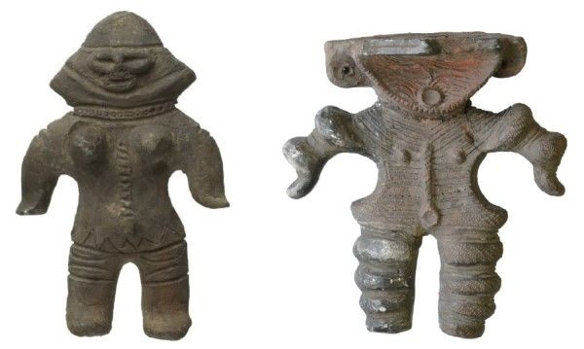椎塚土偶（左、所蔵：大阪歴史博物館）と星形土偶（右、所蔵：辰馬考古資料館）

ギャラリーページへ

**縄文時代に作られた土偶は、女性や妊婦をかたどったものだ、というのが多くの人の認識だろう。「そうではない」という驚きの新説を提唱したのが、人類学者の竹倉史人氏だ。前編では、「土偶は植物の精霊をかたどったものである」という結論に至った過程を紹介した。後編ではいよいよ具体的な土偶の解読に取りかかる。（JBpress）**

**前編**  
[**日本考古学史上最大の謎「土偶の正体」がついに解明**  
https://jbpress.ismedia.jp/articles/-/65038](https://jbpress.ismedia.jp/articles/-/65038)

※**土偶（どぐう）とは**：縄文時代に作られた素焼きの人形。1万年以上前から制作が始まり、2000年前に姿を消した。現在までに2万点近い土偶が発見されている。なお、埴輪（はにわ）は、古墳にならべるための土製の焼き物。4世紀から7世紀ごろに作られたもので、土偶とは時代が異なる。

（※）本稿は2021年4月に発行された[『土偶を読む　130年間解かれなかった縄文神話の謎』](https://www.amazon.co.jp/dp/479497261X" \t "_blank)（竹倉史人著、晶文社）より一部抜粋・再編集したものです。

広告

　私が直感していたことは、「土偶と植物とは関係がありそうだ」という抽象的なレベルの話ではない。もっと直接的で、具体的な仮説が私の頭の中を駆け巡っていた。それは、「**土偶は当時の縄文人が食べていた植物をかたどったフィギュアである**」というものだ。

　土偶の姿が「いびつ」なものに見えるのは、勝手に私たちが土偶＝人体像であると思い込んでいるからではないのか。いびつなのは土偶のかたちではなく、われわれの認知の方なのではないか。ヴィジョンを獲得した日以来、私の目には、遮光器土偶はある根茎植物をかたどった精霊像にしか見えなくなっていた。そして私は、土偶には様式ごとに異なるモチーフが存在し、そのモチーフはすべて植物なのではないかと考えるようになっていた。

**ハート形土偶の造形的特徴とは**

　最初に私にその姿を開示したのは、これまで「**ハート形土偶**」と呼ばれてきた土偶である（図1）。

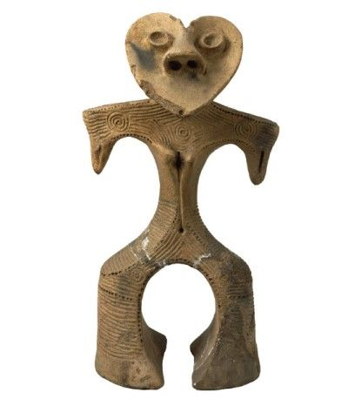図1　群馬県吾妻郡東吾妻町郷原で出土したハート形土偶（所蔵：東京国立博物館）

ギャラリーページへ

　土偶は「食用植物をかたどっている」というのが私の仮説である。したがって、私の仮説によれば、このハート形の頭をした土偶も何らかの植物をかたどっているということになる。そこで私は、とりあえず「ハート形土偶」の造形について細かく分析してみることにした。

[**六つの造形的特徴を抽出した**](https://jbpress.ismedia.jp/articles/-/65039?page=2)

群馬県吾妻郡東吾妻町の郷原（ごうばら）から出土したものが有名だが、それ以外にも「ハート形土偶」と呼ばれる土偶は数十点以上も存在している。私は各地の博物館や考古資料館などを巡り、そのなかでも破損が少なく完形に近い10点あまりのハート形土偶を観察した。そして、そこから以下のような六つの造形的特徴を抽出した。

① 眉弓（びきゅう）が顔面の上側の輪郭になっている  
② 眉弓と鼻梁（びりょう）が連続している  
③ 口は造形されないか、されてもごく小さい  
④ 顔面は緩やかな凹面になっている  
⑤ 体表に渦巻きの紋様がみられる  
⑥ 体表の辺縁に列状の刺し突文（とつもん）が見られる

　顔まわりの造形的特徴の要点をまとめると、①顔面の上側の輪郭が眉弓と一致している、すなわち「額が存在しない」のに加え、②通常であれば顔の真ん中に位置するはずの鼻が、頭部の一番上の部分から取り付けられるという特異なデザインがみられる。著しく「鼻が高く」かつ「鼻筋が通っている」のも印象的である。また、③目や鼻は目立つように造形されているにもかかわらず、口だけが造形されないか、されてもほとんど目立たない。そして、④顔面が平面ではなく凹面になっており、中央部が少し窪むように造形されている。

　首から下の特徴としては、⑤体表に渦巻きの紋様のある個体が散見される。そして、⑥体表の縁の部分に列状の小さな孔（あな）が見られる。これは土偶を素焼きする前に先の尖った何かで開けられたもので、非常に丁寧に刺突されている。

**森の中での「発見」**

　最初は見当もつかなかったハート形の植物であるが、答えは森の中にあった。

　2017年の初秋、長野県の山中で渓流に沿って一人で歩いているとき、私はある木の実を見つけた。その場でスマホで検索すると、それが縄文カレンダーに載っていた「オニグルミ」であることがわかった（図2）。樹木は橋の欄干の脇の崖下に生えていたため、ちょうど手を伸ばせば届く高さにたくさんの実がぶら下がっていた。熟した果実の一部はすでに黒ずみ始めており、収穫するにはちょうどよさそうな感じである。果実は素手でもぎ取ることができた。

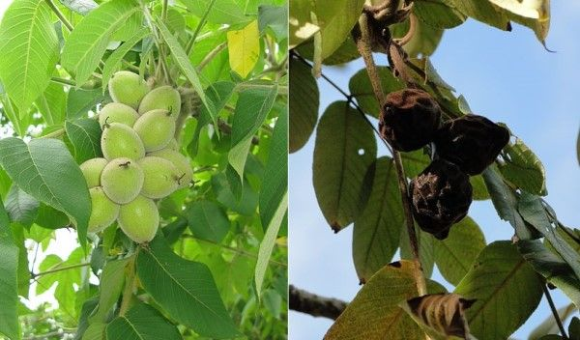図2　オニグルミの果実（左：Qwert1234, [CC BY-SA 3.0](https://creativecommons.org/licenses/by-sa/3.0), ウィキメディア・コモンズ、右：Kenlo Nasahara, [CC BY-SA 4.0](https://creativecommons.org/licenses/by-sa/4.0), ウィキメディア・コモンズ）

ギャラリーページへ

　私は収穫したオニグルミを手に河原まで降りていき、大きめの石を見つけるとその上で果実を踏み付け、果肉を取り除いて核果を取り出してみた。さらに踵で核果を踏み付けたが、殻は石のように堅く、ヒビすら入る気配がなかった。

　今度は石の上にオニグルミを縦に置いて、拾ったもう一つの石をハンマーのように振り下ろしてみた。すると何度目かの打撃で縫合線に沿って殻が真っ二つに割れた。中の身、つまり「仁」は殻の中に“Uの字”に収まっていた。クルミだからそのまま食べられるだろうと思い、その場で仁を取り出して齧じってみた。

[**精霊と目が合った**](https://jbpress.ismedia.jp/articles/-/65039?page=3)

美味い。味はまさにクルミそのものだったが、薄皮のえぐみがない分、市販のクルミより美味しく感じられたほどだ。私は生まれて初めて食べた野生のクルミの味に感動した。数千年前に生きた縄文人たちも、こうやって森でオニグルミを採って食べていたのだろう。

　そのまま食べられる美味しい実が木になっている。このシンプルな事実が、私にはこの上なく特別なことのように感じられた。飽食の現代を生きる私ですらそう感じるのだから、森の恵みで生命をつないでいた縄文人たちにとって、「食べられる木の実」は樹木からの格別の贈り物のように感じられたに違いない。

**精霊と目が合った**

　すべての葉が枯れ落ちて、冬には一度死んだかのように見えるクルミの木が、翌春にはふたたび芽吹き始め、秋には数えきれないほどの果実を実らせる――この死と再生の物語が“奇跡”以外の何であろうか。自分たち人間は何も与えていないのに、毎シーズン、クルミの木は生命の果実を贈与してくれる。この事象の背後に、何らかの“善意ある存在”の介在を感じないことの方が難しいだろう。

　そして人類ははるか古代から、この“善意ある存在”を“精霊”として表象し、かれらから一方的に贈り物を受け取ることを良しとしなかった。つまり秋に祭祀の場を設け、そこで精霊たちへ供物を捧げ、ときには精霊と気前の良さを競うように盛大な返礼式（収穫儀礼）を行ってきたのである。これは植物と人類における贈与論といってもよいだろう。

　長い都会暮らしで私の生命感覚は鈍磨していたようである。一粒の野生のクルミは、「食べる」という行為が単なる栄養摂取のそれではないことを教えてくれた。それは生命という共通項を媒介にして、自分の肉体と植物とがひとつながりになる行為なのであった。

　初秋の河原でしばし感慨にふけっていた私は、殻の窪みに残っていたクルミの破片をナイフで搔き出した。そして、事件は次の瞬間に起きた――目が合ったのである。精霊と。それは私がずっと探していたあの“かたち”に他ならなかった。

**酷似する二つのフォルム**

　オニグルミが縄文人の重要な食料源であったことは知っていた。しかし、“クルミ”という先入観から、私はスーパーで売っている普通の西洋クルミしかイメージしていなかったのである。

　二つに割られたオニグルミの殻は、私の手のなかで見事なハート形を示していた。

[**土偶の顔面の特徴にそのまま当てはまる**](https://jbpress.ismedia.jp/articles/-/65039?page=4)

仁を取り出した後のオニグルミの殻は、ハート形土偶の顔に瓜二つだったのである。ハート形の輪郭はもちろん、オニグルミの殻の形態は先に挙げた①～④の土偶の顔面の特徴にそのまま当てはまる。

　殻を左右に分ける隔壁は土偶の顔面の最上部から下垂する高い鼻梁に、そして殻の左右の窪みは眼部に見える。そして目と鼻が造形されているにもかかわらず、なぜ口だけが造形されないのかという謎もこれで合理的に説明できる。そして顔面全体が凹面に造形されている点も、オニグルミの殻の形態と合致している（図3）。

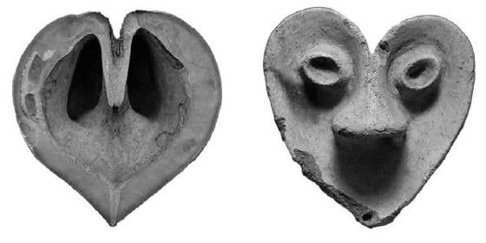図3　オニグルミの殻の断面とハート形土偶の顔面（所蔵：東京国立博物館）

ギャラリーページへ

　それだけではない。オニグルミの殻の表面には渦巻き状の模様が縦に並ぶことがあり、これはハート形土偶の体表にしばしば施文される渦巻きを連想させる。また、オニグルミの殻の辺縁部には列状の小さな孔がみられるが、これもまたハート形土偶の体表部の縁にみられる刺突文に対応していると考えれば、土偶製作者がわざわざこの面倒な意匠を採用した理由も説明できる。

**オニグルミの生育分布と土偶の出土分布**

　オニグルミはどこにでも生えている木ではない。たしかに平野部の河畔林で見かけることもあるが、分布はまばらであって本数も限られている。一方、東北・甲信越地方の山間部の渓流沿いを歩けば、限られたエリアだけでも相当な本数のオニグルミを見つけることができた。したがって、縄文期にオニグルミを食用資源として重点的に利用していたのは、東日本の山間部やその周辺に生活基盤を持つ社会集団であったと考えられる。ここでピンときた。

　もしハート形土偶がオニグルミをかたどっているならば、すなわちオニグルミの精霊を祭祀するために作られた呪具ならば、ハート形土偶を所有・使用していたのはまさにそうした東日本の山間地域や中山間地域に暮らす人びとが主体となっていたはずだ。

　ということは、ハート形土偶の出土分布を調べ、もしそこにオニグルミの生育分布との近接性がみられれば、両者の「見た目の類似」が偶然である可能性を低減させることができる。

[**分布の中心は福島県の阿武隈山地**](https://jbpress.ismedia.jp/articles/-/65039?page=5)

ハート形土偶が本格的に製作されたのは縄文後期からで、とりわけ後期初頭にその数が一気に増加したといわれている。また、ハート形土偶は東北地方南部から関東地方北部にかけて多く見つかり、分布の中心は福島県の阿武隈（あぶくま）山地である。

　図4は、縄文後期の福島県域における遺跡分布図をもとに私が作製した地図で、ハート形土偶の出土した遺跡が丸でプロットしてある。ご覧のように丸は阿武隈山地と会津盆地に集中しており、この地域からハート形土偶が多出している状況がよくわかる。

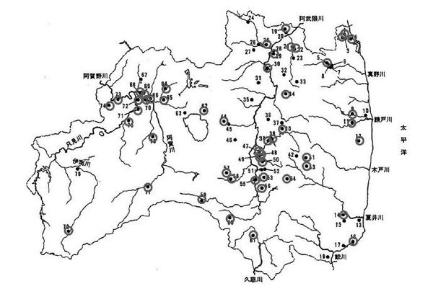図4　ハート形土偶の出土分布図（福島県域）　竹倉作成  
[拡大画像表示](https://jbpress.ismcdn.jp/mwimgs/f/3/-/img_f320d631be287c34f0da2adc9e303c9373824.jpg)

ギャラリーページへ

　私もさっそく現地でフィールド調査を行ったが、ハート形土偶が多く見つかっている三春町の周辺には阿武隈川の支流である大滝根川をはじめ多くの沢筋が存在しており、オニグルミの生育に好適な環境が広がっていることが確認できた（渓畔林には実際にオニグルミが多数自生していた）。

**オニグルミが食料とされていたことは確実**

　これらは現在の福島県域の状況であるが、古環境学的にもハート形土偶が多く造られた縄文後期と現代の自然環境は大きく異なるものではなかったことがわかっている。たとえば縄文後期、阿武隈山地周辺にオニグルミが繁茂する植物相があったことは花粉分析からもすでに明らかになっている。

　ハート形土偶が集中的に出土する阿武隈川の上流域の遺跡に注目すると、柴原A遺跡の土坑（中期中葉）からオニグルミ核果が見つかっているほか、高木遺跡の土坑からオニグルミの炭化種実遺体（中期後葉）が、一斗内遺跡の泥土から大量のオニグルミ核果（後期後葉）が、そして仲平遺跡からは土坑から268個、自然流路から112個のオニグルミ核果（ともに晩期）が発見されており、少なくとも中期以降の阿武隈川上流域において、オニグルミが食料資源として広く利用されていたことは確実である。

　こうなると、ハート形土偶とオニグルミの見た目の類似を単なる偶然として無視することはもはや適当ではない。少なくとも、ハート形土偶がオニグルミをかたどって製作された可能性について、まじめに考察するだけの価値があると主張することは許されるだろう。

[**必要条件に過ぎない**](https://jbpress.ismedia.jp/articles/-/65039?page=6)

しかし、これだけで「ハート形土偶はオニグルミをかたどったフィギュアである」と結論することはできない。

　というのも、オニグルミは平野部でも生育可能であり、量の多寡はさておき、生育環境は山間部に限定されない。また、全国各地の縄文遺跡からオニグルミ遺体は検出されており、その分布がハート形土偶の出土した地域に限定されているわけでもない。つまり、ここでの検証作業によって満たされたのは十分条件ではなく必要条件に過ぎないのである。

　したがって、「土偶は当時の縄文人が食べていた植物をかたどったフィギュアである」という私の仮説の妥当性を検証するためには、このハート形土偶のような事例、つまり、推定モチーフと土偶とのあいだに「見た目の類似」がみられるだけでなく、当該の土偶を所有していた社会集団が推定モチーフの植物を実際に資源利用していたことが発掘調査資料によって確認できるような事例を、一つでも多く枚挙していく必要があるといえるだろう。

　その作業を行った結果が次の通りである。

ハート形土偶はオニグルミ  
中空土偶はシバグリ  
椎塚土偶（山形土偶）はハマグリ  
みみずく土偶はイタボガキ  
星形土偶はオオツタノハ  
縄文のビーナスはトチノミ  
結髪土偶はイネ  
刺突文土偶はヒエ  
遮光器土偶はサトイモ

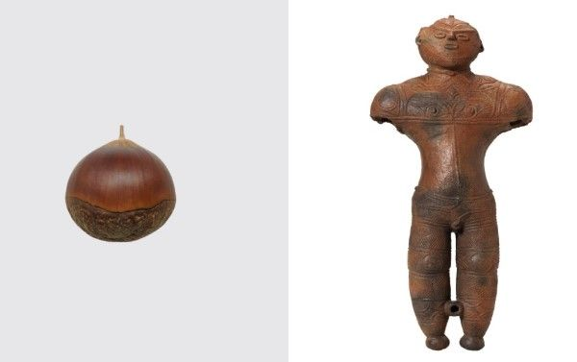図5　中空土偶（所蔵：函館市）とシバグリ。頭頂部にある突起や顎の下の曲線は、クリの果実を頭部に見立てることで氷解する

ギャラリーページへ

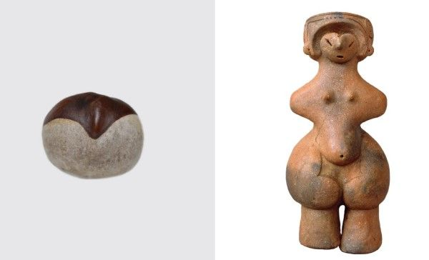図6　縄文のビーナス（所蔵：茅野市尖石縄文考古館）とトチノミ。眉弓の位置にあるカモメのような造形（カモメラインと命名）と、細い吊り目＆鼻孔が特徴

ギャラリーページへ

　これで現在「○○土偶」と呼ばれている主要な様式の土偶はほぼ網羅することができた。

[**ハマグリなどの貝類が含まれているが？**](https://jbpress.ismedia.jp/articles/-/65039?page=7)

**貝は植物ではないが**

　この中には、ハマグリ、イタボガキ、オオツタノハという貝類が含まれている。これについて、われわれはどのように考えるべきなのだろうか。

　椎塚土偶の解読から私が気づかされたことは、そもそも「植物」とか「貝類」といった観念は現代人の認知カテゴリーに過ぎないということである。たとえば縄文人が動物を見て「これは哺乳類」とか「これは爬虫類」といった分類をしたわけもなく、かれらはわれわれには未知の、独自の分類体系によって生物種を認知していたはずである。したがって、そもそも「植物」というわれわれの認知カテゴリーをそのまま縄文人に当てはめようとすること自体が不適切だったのである。

　そこから私が直感したのは、ひょっとして縄文人は貝類と堅果類を近似したカテゴリーとして認知していたのではないか、ということである。

　そもそも「ハマグリ」の語源は「浜に落ちている栗」、つまり「浜栗」だったのだ！　貝類と堅果類との認知的な近接性は、日本語の中にもはっきりと示されていた。

広告

　こうした事実を考慮すれば、縄文人も貝類と堅果類とを近接するカテゴリーに分類し（あるいは両者を包含する認知カテゴリーが存在し）、どちらの精霊も土偶祭祀の対象になっていたと考えても不自然ではないだろう。**海は水のある森であり、森は水のない海なのである**。

　そういうわけで、椎塚土偶の解読を経て、私は自らの仮説を修正することになった。すなわちそれは、「土偶は食用植物および貝類をかたどったフィギュアである」というように拡張されたのである。

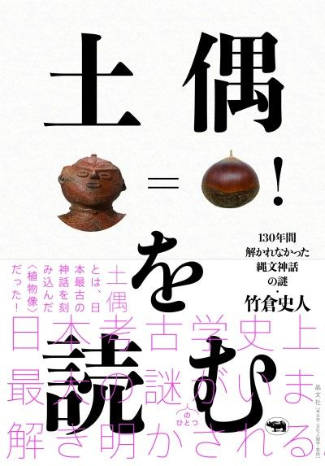[『土偶を読む――130年間解かれなかった縄文神話の謎』（竹倉史人著、晶文社）](https://www.amazon.co.jp/dp/479497261X)

ギャラリーページへ